[**Новые УРОКИ**](https://newuroki.net/)

Новый сайт от проекта UROKI.NET. Конспекты уроков, классные часы, сценарии школьных праздников. Всё для учителя - всё бесплатно!

[**КЛАССНЫЙ РУКОВОДИТЕЛЬ**](https://newuroki.net/category/konspekty-urokov-dlya-uchitelya/klassnyj-rukovoditel/)[**ПРОФОРИЕНТАЦИОННЫЕ УРОКИ**](https://newuroki.net/category/konspekty-urokov-dlya-uchitelya/klassnyj-rukovoditel/proforientacionnye-uroki/)



Пт. Ноя 29th, 2024 **7:08:37 PM**



Россия комфортная: энергетика — профориентационный урок «Россия

* мои горизонты»

**Автор** [**Глеб Беломедведев**](https://newuroki.net/author/gleb/)

⬧ НОЯ 29, 2024  [#атомщик](https://newuroki.net/tag/atomshhik/), [#видео](https://newuroki.net/tag/video/), [#интеллект-карта](https://newuroki.net/tag/intellekt-karta/), [#интересные факты](https://newuroki.net/tag/interesnye-fakty/), [#карта памяти](https://newuroki.net/tag/karta-pamyati/),

[#ментальная карта](https://newuroki.net/tag/mentalnaya-karta/), [#облако слов](https://newuroki.net/tag/oblako-slov/), [#полезные советы](https://newuroki.net/tag/poleznye-sovety/), [#презентация](https://newuroki.net/tag/prezentaciya/), [#профессия](https://newuroki.net/tag/professiya/), [#профориентационный урок](https://newuroki.net/tag/proforientacionnyj-urok/), [#рабочий лист](https://newuroki.net/tag/rabochij-list/), [#РМГ](https://newuroki.net/tag/rmg/), [#Россия](https://newuroki.net/tag/rossiya/), [#Россия - мои горизонты](https://newuroki.net/tag/rossiya-moi-gorizonty/), [#таблица](https://newuroki.net/tag/tablica/),

[#тесты](https://newuroki.net/tag/testy/), [#технологическая карта](https://newuroki.net/tag/tehnologicheskaya-karta/), [#чек-лист](https://newuroki.net/tag/chek-list/), [#электрик](https://newuroki.net/tag/elektrik/), [#энергетик](https://newuroki.net/tag/energetik/), [#энергия](https://newuroki.net/tag/energiya/)  11 фото 

Время прочтения: 35 минут(ы)

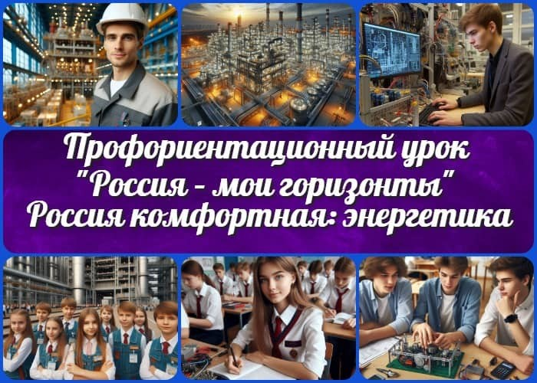

Реклама

#### [Новое развлечение людей: мурашки по коже](https://lenta.gewfwdgd.site/t/359285/3490173/?token=639829073119578422731413071187173&utm_source=gnezdo&uid=uZQlT2dKES8t85DbBq1YAg%3D%3D&guid=uZQlT2dKES8t85DbBq1YAg%3D%3D&gw=466&gh=300&ref_s=PfNybAUAUWNyZWYmgQFodHRwczovL25ld3Vyb2tpLm5ldC9rb25zcGVrdHktdXJva292LWRseWEtdWNoaXRlbHlhL2tsYXNzbnlqLXJ1a292b2RpdGVsL3Jvc3NpeWEta29tZm9ydG5heWEtZW5lcmdldGlrYS1wcm9mb3JpZW50YWNpb25ueWotdXJvay8%3D&erid=2SDnjdX5DZM&fc=PfNybAUAUWNjdHIgPw%3D%3D&nvt=1&vt=1fc479af7ebbd1d2a465ea258a127e6c&vp=2)

Реклама

#### [Как сделать кофе по-настоящему вкусным: хитрость](https://lenta.gewfwdgd.site/t/359285/3504318/?token=180329073119598422731413071127173&utm_source=gnezdo&uid=uZQlT2dKES8t85DbBq1YAg%3D%3D&guid=uZQlT2dKES8t85DbBq1YAg%3D%3D&gw=466&gh=300&ref_s=PfNybAUAUWNyZWYmgQFodHRwczovL25ld3Vyb2tpLm5ldC9rb25zcGVrdHktdXJva292LWRseWEtdWNoaXRlbHlhL2tsYXNzbnlqLXJ1a292b2RpdGVsL3Jvc3NpeWEta29tZm9ydG5heWEtZW5lcmdldGlrYS1wcm9mb3JpZW50YWNpb25ueWotdXJvay8%3D&erid=2SDnjdU5vWo&fc=PfNybAUAUWNjdHIgZA%3D%3D&nvt=1&vt=eaf8e705c077b2d7f2cda56afb5291e2&vp=2)

**Содержание** [Скрыть]

1. Тема 14. Россия комфортная: энергетика — профориентационный урок «Россия – мои горизонты» — четверг, 12.12.2024 (12 декабря 2024 года)
2. Вступление
3. Выберите похожие названия 4 Возраст детей
4. Класс
5. Дата проведения
6. Календарно-тематическое планирование курса «Россия — мои горизонты» 8 Название образовательного проекта
7. Тип мероприятия
8. Уровень
9. Формат профориентационной работы
   1. Подход
   2. Среда профессии
   3. Цели
   4. Задачи
   5. Форма организации
   6. Методические приёмы
   7. Прогнозируемый результат
   8. Предварительная работа педагога 20 Оборудование
10. Ход занятия / Ход мероприятия
    1. Организационный момент
    2. Вступительное слово классного руководителя 22 Основная часть
    3. Теоретический блок: Энергетика России
    4. Профессиональный ландшафт энергетической отрасли
    5. Профессиональные компетенции и образовательные траектории
    6. Профориентация 6-7 класс (возраст детей 11-13 лет)
    7. Профориентация 8-9 класс (возраст подростков 13-15 лет)
    8. Профориентация 10-11 класс (возраст подростков 15-17 лет) 23 Подведение итогов занятия

24 Технологическая карта 25 Смотреть видео по теме

26 Полезные советы учителю 27 Чек-лист педагога

28 Карта памяти для учеников 29 Тесты

30 Интересные факты для занятия 31 Интеллект-карта

1. Облако слов
2. Презентация
3. БОНУС: Рабочий лист
4. Список источников и использованной литературы

# Тема 14. Россия комфортная: энергетика

**— профориентационный урок «Россия – мои горизонты» — четверг, 12.12.2024 (12 декабря 2024 года)**

# Вступление

 ***В мире существует множество профессий, но далеко не каждая может похвастаться такой загадочностью и масштабностью,***

***как профессии энергетической отрасли. Представьте момент абсолютной темноты – когда весь город погружается в***

***непроглядную чернильную тьму, и вдруг загораются огни, возвращая жизнь и движение. Кто стоит за этим магическим превращением? Кто незаметно и неустанно обеспечивает***

***комфорт миллионов людей?***

***Уважаемые коллеги, перед вами методический комплект,***

***который не просто информирует, но и вдохновляет. Этот профориентационный урок – ключ к разгадке профессиональных тайн энергетической сферы. Вместе с конспектом урока вы получите полный инструментарий для проведения***

***захватывающего занятия: технологическую карту, презентацию, облако ключевых понятий, рабочие листы и интерактивные активности, которые превратят занятие в настоящее профессиональное приключение.***

# Выберите похожие названия

«Энергия твоего выбора»

«Включи свою профессию»

«Генераторы будущего»

# Возраст детей

11-17 лет

# Класс

6-11 класс

*(Шаблон мероприятия. Откорректируйте для своего класса и выберите*

*подходящую активность, соответствующую возрасту детей, внизу конспекта)*

# Дата проведения

четверг, 12.12.2024 (12 декабря 2024 года)

# Календарно-тематическое планирование курса «Россия — мои горизонты»

[КТП «Россия — мои горизонты» 2024-2025](https://newuroki.net/konspekty-urokov-dlya-uchitelya/klassnyj-rukovoditel/ktp-rp-rossiya-moi-gorizonty-2024-2025/)

# Название образовательного проекта

«Билет в будущее»

# Тип мероприятия

[Всероссийский профориентационный урок «Россия – мои горизонты»](https://newuroki.net/category/konspekty-urokov-dlya-uchitelya/klassnyj-rukovoditel/proforientacionnye-uroki/)

# Уровень

##### [выберите нужный уровень]

базовый уровень (рекомендованная учебная нагрузка – не менее 34 часов в год); основной уровень (не менее 60 часов в год);

продвинутый уровень (не менее 80 часов в год).

# Формат профориентационной работы

Внеурочная деятельность. (профминимум, внеурочка, РМГ, СПО, профурок)

# Подход

Практико-ориентированный подход

# Среда профессии

##### — Комфортная среда

*Человеку необходимо, чтобы пространство вокруг него было комфортным – чтобы близко была вся необходимая инфраструктура, чтобы были удобные и надежные*

*дома, чтобы в них было светло и тепло, чтобы можно было легко добраться из точки А в точку Б, чтобы у нас на столе всегда была свежая и вкусная еда, да и, в*

*конце концов, чтобы было красиво вокруг! Кто делает так, чтобы наша жизнь была*

*удобной и приятной?*



[***Читайте также похожий конспект по теме: «Профессия: энергетик»***](https://newuroki.net/konspekty-urokov-dlya-uchitelya/klassnyj-rukovoditel/professiya-energetik-proforientacionnyj-urok-rossiya-moi-gorizonty/)

[***Читайте также похожий конспект по теме: «Профессия: электрик»***](https://newuroki.net/konspekty-urokov-dlya-uchitelya/klassnyj-rukovoditel/professiya-elektrik-proforientacionnyj-urok/)

[***Читайте также похожий конспект по теме: «Профессия: атомщик»***](https://newuroki.net/konspekty-urokov-dlya-uchitelya/klassnyj-rukovoditel/proforientacionnye-uroki/professiya-atomshhik-proforientacionnyj-urok-rossiya-moi-gorizonty/)

[***Читайте также похожий конспект по теме: «Атомная***](https://newuroki.net/konspekty-urokov-dlya-uchitelya/klassnyj-rukovoditel/rossiya-industrialnaya-atomnaya-promyshlennost-proforientacionnyj-urok/)

[***промышленность»***](https://newuroki.net/konspekty-urokov-dlya-uchitelya/klassnyj-rukovoditel/rossiya-industrialnaya-atomnaya-promyshlennost-proforientacionnyj-urok/)

*Отрасли хозяйства: Строительство, архитектура, благоустройство, транспорт, транспортная инфраструктура, энергетика*

# Цели

Формирование представлений учащихся о значимости изучаемой отрасли Профессиональное самоопределение школьников

Развитие интереса к инженерным специальностям рассматриваемого комплекса

# Задачи

Познакомить с основными профессиями

Раскрыть содержание профессиональной деятельности сотрудников Мотивировать учащихся к профессиональному самоопределению

Сформировать понимание социальной значимости профессий в данной сфере

# Форма организации

Интерактивная лекция с элементами профессиональной пробы Групповая дискуссия

Мультимедийная презентация

# Методические приёмы

Кейс-метод

Метод проблемного обучения

Информационно-коммуникационные технологии [Игровые технологии профориентации](https://newuroki.net/kopilka-uchitelja/igrovye-tehnologii-na-uroke/)

# Прогнозируемый результат

Повышение мотивации к выбору инженерных профессий Расширение представлений о профессиях изучаемой отрасли Формирование первичных профессиональных навыков

# Предварительная работа педагога

Подготовка презентации Разработка рабочих листов Подготовка видеоматериалов Создание интеллект-карты

Подготовка профориентационных тестов

# Оборудование

Компьютер Мультимедийный проектор Рабочие листы Раздаточные материалы Доска/флипчарт

# Ход занятия / Ход мероприятия

## Организационный момент

Добрый день, ребята! Сегодня у нас с вами необычное и интересное занятие, поэтому прошу всех собраться, сосредоточиться и настроиться на продуктивную работу. Для начала, давайте проверим, все ли присутствуют. Пожалуйста, поднимите руку, когда услышите свою фамилию.

*(Педагог проводит перекличку.)*

Отлично, все на месте, это радует! Теперь, пожалуйста, убедитесь, что у вас есть всё необходимое для занятия: тетради, ручки или карандаши. Если что-то забыли, скажите мне, мы найдем решение.

Дежурные, ваша очередь! Подготовьте, пожалуйста, проекционный экран. Нам

понадобится техника для работы с мультимедийной презентацией. Проверьте, чтобы проектор был подключен и готов к использованию.

##### Перед тем как мы начнем, хочу напомнить несколько простых, но важных правил:



***Цитата:***

***«Машины и электрические установки, которые мы проектируем, должны не только работать, но и помогать создавать комфорт для каждого человека, где бы он ни был.»***

***— Л.И. Ребров, 1923–2008, инженер-конструктор, руководитель***

***НИИ.***

На время занятия отключите, пожалуйста, мобильные телефоны или переведите их в беззвучный режим. Это поможет нам не отвлекаться и сосредоточиться на обсуждении.

Если у вас возникнут вопросы по ходу классного часа, смело поднимайте руку, мы разберем всё вместе.

Уважайте мнение друг друга, слушайте внимательно и активно участвуйте в обсуждениях.

Надеюсь, сегодняшнее занятие пройдет интересно и плодотворно. Улыбнитесь, ведь именно с хорошего настроения начинается успешная работа! Начнем?

## Вступительное слово классного руководителя

Ребята, сегодня мы отправимся в удивительное путешествие по одной из самых значимых и захватывающих отраслей, которая ежедневно делает нашу жизнь комфортной и удобной.

Вы задумывались когда-нибудь, что за люди стоят за тем, чтобы в наших домах всегда было тепло и светло? Как удается поддерживать работу огромных предприятий, городов и даже целых регионов? Какие решения принимаются, чтобы обеспечить

энергией будущее нашей страны?

Тема нашего сегодняшнего профориентационного классного часа поможет нам не только получить ответы на эти вопросы, но и понять, какие горизонты открывает перед вами эта отрасль. Впереди нас ждет увлекательное исследование профессий, которые объединяет общая цель – делать мир ярче и комфортнее.

Готовы узнать больше? Тогда давайте начнем!

# Основная часть

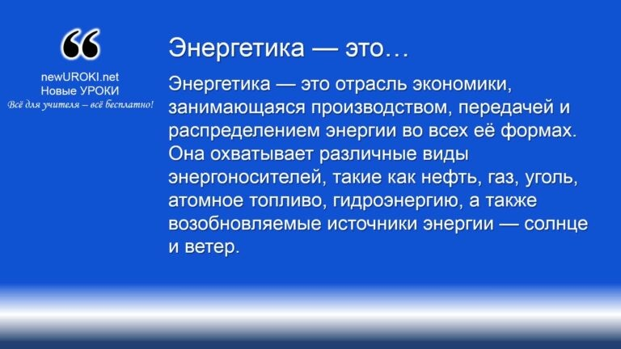



***Энергетика — это отрасль экономики, занимающаяся производством, передачей и распределением энергии во всех её формах. Она охватывает различные виды энергоносителей,***

***такие как нефть, газ, уголь, атомное топливо, гидроэнергию, а***

***также возобновляемые источники энергии — солнце и ветер.***

*Иллюстративное фото / newUROKI.net*

## Теоретический блок: Энергетика России

### Характеристика отрасли энергетики

*Определение*

Эта сфера деятельности играет ключевую роль в обеспечении жизнедеятельности общества, устойчивого функционирования промышленности, транспорта и социальной инфраструктуры.

### Роль энергетики в экономике страны

Она является основой экономического роста. Без неё невозможно представить функционирование ни одной отрасли, будь то промышленность, транспорт, сельское хозяйство или сфера услуг. Она обеспечивает не только внутренние потребности страны, но и способствует развитию внешнеэкономической деятельности через

экспорт энергоносителей. Например, Россия — один из ведущих экспортеров нефти и газа, что приносит значительную часть доходов в государственный бюджет. Кроме того, стабильное энергоснабжение — залог повышения уровня жизни населения, роста благосостояния и конкурентоспособности страны на мировом рынке.

### Основные направления энергетического комплекса

##### Энергетический комплекс России включает несколько ключевых направлений:

**Тепловая энергетика.** Основана на сжигании угля, нефти и природного газа. На долю тепловых электростанций приходится значительная часть электроэнергии, производимой в стране.

**Гидроэнергетика.** Использует силу рек для генерации электроэнергии. Это один из наиболее экологически чистых и возобновляемых источников энергии.

**Атомная энергетика.** Благодаря использованию ядерных реакторов обеспечивает стабильную и мощную генерацию электроэнергии. Россия является мировым лидером в области строительства и эксплуатации атомных электростанций.

**Возобновляемая энергетика.** Включает солнечную и ветровую генерацию,

биотопливо. Эти направления активно развиваются в рамках государственной стратегии перехода к низкоуглеродной экономике.

### Ключевые достижения рос ийской энергетики

Россия занимает лидирующие позиции в мире по добыче природного газа и нефти, а также по экспорту электроэнергии. В числе достижений — создание крупнейших

энергосистем, таких как Единая энергетическая система России, которая обеспечивает бесперебойное энергоснабжение на обширной территории.

Особое внимание заслуживают инновации в атомной энергетике. Российская корпорация «Росатом» успешно реализует проекты по строительству атомных электростанций не только внутри страны, но и за рубежом. Кроме того, развитие технологий в области гидроэнергетики и возобновляемых источников позволяет снижать углеродный след и сохранять природные ресурсы.

### Стратегические задачи развития отрасли

Перед энергетической сферой России стоят амбициозные задачи:

**Обеспечение энергетической безопасности.** Это предполагает модернизацию инфраструктуры, внедрение новых технологий и диверсификацию источников

энергоресурсов.

**Переход к экологически чистым технологиям.** Важное направление — развитие возобновляемых источников энергии, а также внедрение технологий по сокращению выбросов парниковых газов.

**Цифровизация отрасли.** Внедрение современных информационных систем и автоматизация процессов позволит повысить эффективность управления

энергетическими объектами.

**Расширение экспортного потенциала.** Укрепление позиций на международных энергетических рынках за счет разработки новых месторождений и развития транспортной инфраструктуры, включая строительство трубопроводов и терминалов.

Эти задачи требуют слаженной работы профессионалов, обладающих глубокими знаниями и высокими компетенциями. Сегодняшнее занятие поможет вам лучше понять, какие перспективы открывает работа в этой области и какие навыки необходимы для успешной карьеры.

**Таблица: Технологии и их применение в ключевых отраслях**

|  |  |
| --- | --- |
| **Технология** | **Применение в отрасли** |
| Умные сети | Оптимизация распределения ресурсов |
| Возобновляемые источники | Снижение углеродного следа |
| Цифровые платформы | Автоматизация управления процессами |
| Системы хранения энергии | Обеспечение бесперебойной работы |
| Датчики и мониторинг | Контроль и предотвращение аварий |

## Профессиональный ландшафт энергетической отрасли

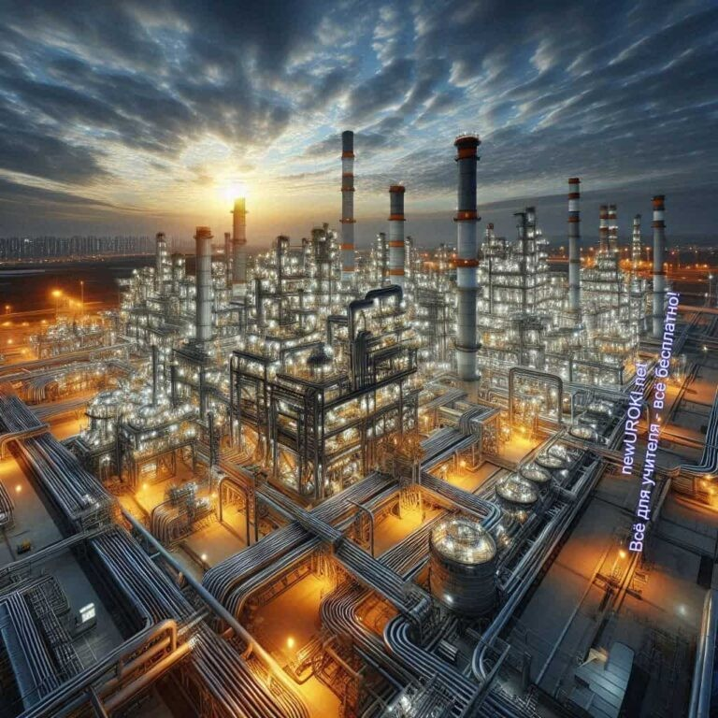

*Иллюстративное фото / newUROKI.net*

### Работодатели и кадровый потенциал

Энергетическая отрасль России включает в себя огромное количество предприятий, от небольших компаний до гигантов мирового уровня. Работодатели этой сферы

предлагают вакансии для специалистов различного профиля: инженеров, техников, операторов, аналитиков, экономистов и даже IT-специалистов.

Наибольший спрос приходится на специалистов в области проектирования и

эксплуатации объектов, инженеров-теплотехников, специалистов по автоматизации и программированию энергетических систем. Важное место занимают и рабочие

профессии: электромонтёры, слесари, операторы оборудования. Современный рынок труда требует не только профессиональных знаний, но и готовности к непрерывному обучению, что особенно актуально в связи с активным развитием технологий.

### Крупнейшие энергетические компании Рос ии

##### Среди крупнейших работодателей в отрасли можно выделить следующие организации:

**«Газпром»** — мировой лидер в области добычи и экспорта природного газа. Предприятие активно развивает проекты по строительству газопроводов и модернизации инфраструктуры.

 ***Публичное акционерное общество «Газпром» — российская***

***транснациональная энергетическая компания, более 50 % акций***

***которой принадлежит государству. Является холдинговой***

***компанией Группы «Газпром». Непосредственно ПАО «Газпром»***

***осуществляет только продажу природного газа и сдаёт в аренду свою газотранспортную систему.*** [***Википедия***](https://ru.wikipedia.org/wiki/%D0%93%D0%B0%D0%B7%D0%BF%D1%80%D0%BE%D0%BC)



***Государственная корпорация по атомной энергии «Росатом» — российский государственный холдинг, объединяющий более 400***

***предприятий атомной отрасли.*** [***Википедия***](https://ru.wikipedia.org/wiki/%D0%A0%D0%BE%D1%81%D0%B0%D1%82%D0%BE%D0%BC)



***ПАО «РусГидро» — российская энергетическая компания,***

***владелец большинства гидроэлектростанций страны, одна из крупнейших российских генерирующих компаний по установленной мощности станций и третья в мире***

***гидрогенерирующая компания.*** [***Википедия***](https://ru.wikipedia.org/wiki/%D0%A0%D1%83%D1%81%D0%B3%D0%B8%D0%B4%D1%80%D0%BE)

**«Роснефть» и «Лукойл»** — крупнейшие нефтяные корпорации, обеспечивающие добычу, переработку и транспортировку нефти, а также реализацию нефтепродуктов.

**«Росатом»** — ведущая корпорация в области атомной энергетики. Занимается

проектированием, строительством и эксплуатацией атомных электростанций, а также развитием новых технологий, включая ядерную медицину.

**«РусГидро»** — одна из крупнейших энергетических компаний, специализирующаяся на производстве электроэнергии с использованием гидроэнергетических ресурсов.

**«Интер РАО»** — ключевой игрок в области международной энергетической торговли и экспорта электроэнергии.

[**Стоит прочесть также: Профессия: нефтяник профориентационный урок**](https://newuroki.net/konspekty-urokov-dlya-uchitelya/klassnyj-rukovoditel/professiya-neftyanik-proforientacionnyj-urok-rossiya-moi-gorizonty/)

[**«Россия — мои горизонты»**](https://newuroki.net/konspekty-urokov-dlya-uchitelya/klassnyj-rukovoditel/professiya-neftyanik-proforientacionnyj-urok-rossiya-moi-gorizonty/)

**«Россети»** — крупнейшая электросетевая компания, которая отвечает за передачу электроэнергии по всей стране.

Эти корпорации задают высокие стандарты в области профессиональной подготовки и предлагают своим сотрудникам широкие возможности для карьерного роста.

### Географическое распределение энергогенерирующих предприятий

Энергетика России имеет уникальное географическое распределение, охватывающее практически все регионы страны.

**Западная Сибирь и Урал** — основные регионы добычи нефти и газа. Здесь находятся крупные предприятия «Газпрома», «Роснефти» и «Лукойла».

**Дальний Восток и Сибирь** — регионы с развитой гидроэнергетикой. Здесь располагаются объекты «РусГидро», а также строятся новые ГЭС. **Центральная Россия** — сердце атомной энергетики. Здесь сосредоточены ключевые объекты «Росатома», включая Курскую и Калининскую АЭС.

**Северный Кавказ** — активно развивается в сфере возобновляемой энергетики, в частности ветряной и солнечной.

Такая широкая география позволяет выпускникам профильных специальностей найти работу в разных уголках страны, выбирая комфортные условия для жизни и

профессионального развития.

### Перспективная потребность в кадрах

Данная отрасль постоянно нуждается в новых кадрах. Это связано с рядом факторов:

**Уход на пенсию опытных специалистов.** Многие сотрудники этих предприятий достигли пенсионного возраста, что создает значительный кадровый дефицит.

**Развитие новых технологий.** Внедрение цифровых решений, автоматизации и технологий возобновляемой энергетики требует привлечения специалистов нового поколения.

**Расширение энергогенерирующей инфраструктуры.** Реализация крупных проектов, таких как строительство новых АЭС и ГЭС, модернизация тепловых станций, требует увеличения числа квалифицированных работников.

Согласно прогнозам Министерства энергетики РФ, в ближайшие годы отрасль будет нуждаться в специалистах инженерно-технического профиля, а также в рабочих, обладающих узкоспециализированными навыками.

### Динамика развития рынка труда в энергетике

Рынок труда в этой отрасли динамично развивается. Это связано как с ростом внутреннего спроса на энергоносители, так и с увеличением объемов экспорта. В

последние годы отмечается рост зарплат в отрасли, что делает её привлекательной для молодых специалистов.

Существенное влияние на рынок труда оказывает внедрение цифровых технологий. Это приводит к повышению требований к квалификации работников, необходимости

освоения новых компетенций, таких как навыки работы с большими данными, умение управлять сложными автоматизированными системами.

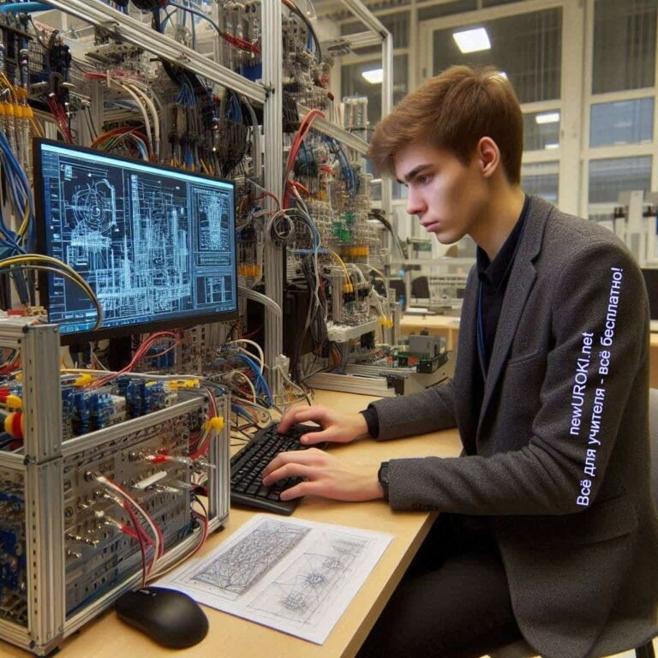

Кроме того, перспективным направлением является развитие «зеленой» энергетики. В этой области открываются новые рабочие места, особенно для специалистов в области проектирования и эксплуатации объектов возобновляемой энергетики.

Таким образом, энергетическая отрасль предоставляет широкие возможности для

профессионального роста и карьерного развития. Сегодняшнее занятие позволит вам лучше понять, каким образом можно стать частью этой важной и перспективной сферы.

## Профессиональные компетенции и образовательные траектории

*Иллюстративное фото / newUROKI.net*

### Профес ии энергетической сферы

Эта отрасль включает в себя широкий спектр профессий, каждая из которых играет важную роль в обеспечении стабильного функционирования системы. Среди них:

**Инженеры-энергетики** — отвечают за проектирование, эксплуатацию и модернизацию систем.

**Электромонтёры** — занимаются монтажом и ремонтом электросетей, а также эксплуатацией электрооборудования.

**Теплотехники** — работают на тепловых станциях, отвечают за производство и распределение тепловой энергии.

**Операторы АЭС** — обеспечивают безопасную и бесперебойную работу атомных электростанций.

**Инженеры-автоматизаторы** — внедряют и обслуживают системы автоматического управления на таких объектах.

**Экологи и специалисты по охране труда** — занимаются минимизацией воздействия производства на окружающую среду и обеспечивают безопасность на рабочих местах.

### Основные специальности отрасли

Данная сфера требует от профессионалов глубоких знаний и навыков, поэтому существуют конкретные образовательные направления, подготавливающие кадры для этого сектора экономики:

**Электроэнергетика и электротехника** — готовит специалистов по проектированию и эксплуатации электрических сетей и станций.

**Теплоэнергетика и теплотехника** — акцент на работу с тепловыми энергетическими установками.

**Атомная энергетика** — обучение по направлениям эксплуатации атомных станций.

**Возобновляемая энергетика** — новое направление, готовящее сотрудников для работы с солнечными, ветряными и гидроэлектростанциями.

**Автоматизация технологических процессов** — востребованное направление, связанное с автоматизацией производства.

### Содержание профес иональной деятельности

Каждая профессия в данной области имеет свои особенности.

Инженеры занимаются разработкой проектов новых станций, модернизацией оборудования, оптимизацией процессов. Их труд связан с глубокими расчетами и анализом данных.

Операторы и техники обеспечивают стабильное функционирование станций, следят за параметрами оборудования, предотвращают аварии.

Специалисты по автоматизации внедряют системы управления, которые позволяют минимизировать человеческий фактор и повысить

производительность.

Экологи разрабатывают и внедряют меры по снижению вредных выбросов, мониторят экологическое состояние территорий.

Работа в в этой сфере часто предполагает высокую ответственность и необходимость быстро принимать решения в сложных условиях.

### Необходимые профес ионально важные качества

Чтобы быть успешным в энергетическом секторе, человек должен обладать рядом важных качеств:

**Ответственность и внимательность** — работа с энергетическим оборудованием требует строгого соблюдения инструкций.

**Аналитическое мышление** — умение анализировать большие объемы данных, выявлять зависимости и предлагать решения.

**Коммуникативные навыки** — способность работать в команде, эффективно взаимодействовать с коллегами.

**Стрессоустойчивость** — труд в экстремальных условиях, таких как аварийные ситуации, требует выдержки и самообладания.

**Техническая грамотность** — понимание основ электротехники, теплофизики, механики и других инженерных дисциплин.

Дополнительным преимуществом станет знание иностранных языков, так как данная сфера является международной отраслью, и многие компании сотрудничают с зарубежными партнёрами.

### Варианты профес ионального образования

Для подготовки кадров в данной сфере существует несколько образовательных траекторий:

**Среднее профессиональное образование (СПО).** Колледжи и техникумы предлагают обучение по таким направлениям, как «Электроснабжение»,

«Автоматизация процессов», «Теплоснабжение и теплотехника». Выпускники этих учреждений могут сразу начать работать или продолжить обучение в вузах.

**Высшее образование.** Университеты предлагают программы подготовки бакалавров, магистров и специалистов по направлениям «Электроэнергетика и электротехника», «Теплоэнергетика», «Ядерная энергетика и теплофизика».

**Дальнейшее повышение квалификации.** Для людей, уже работающих в отрасли, доступны программы дополнительного образования и переподготовки.

##### В России существует множество вузов, готовящих специалистов для энергетических предприятий:

1. **МЭИ (Московский энергетический институт)** — один из ведущих технических университетов страны.

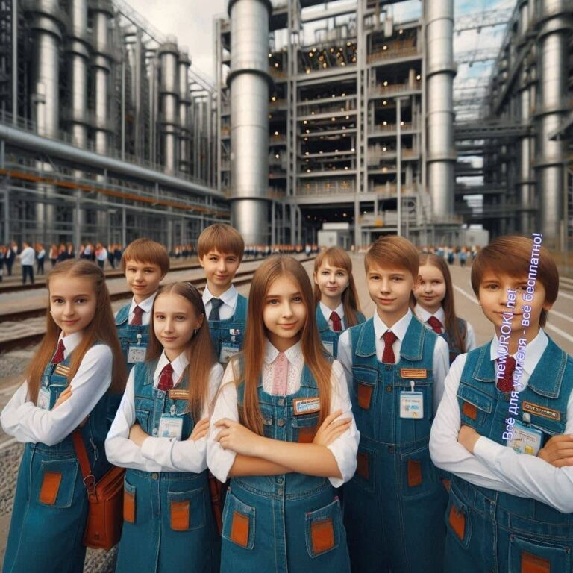



***Внимание! Прочтите подробные конспекты профориентационных занятий с дополнительными активностями для учеников — «***[***Профессия: энергетик***](https://newuroki.net/konspekty-urokov-dlya-uchitelya/klassnyj-rukovoditel/professiya-energetik-proforientacionnyj-urok-rossiya-moi-gorizonty/)***»,***

***«***[***Профессия: электрик***](https://newuroki.net/konspekty-urokov-dlya-uchitelya/klassnyj-rukovoditel/professiya-elektrik-proforientacionnyj-urok/)***», «***[***Профессия: атомщик***](https://newuroki.net/konspekty-urokov-dlya-uchitelya/klassnyj-rukovoditel/proforientacionnye-uroki/professiya-atomshhik-proforientacionnyj-urok-rossiya-moi-gorizonty/)***»***

1. **Санкт-Петербургский политехнический университет Петра Великого** — крупный вуз с программами в области тепло- и электроэнергетики.
2. **Уральский федеральный университет (УрФУ)** — известен своими программами по ядерной энергетике.
3. **Томский политехнический университет (ТПУ)** — сильные позиции в сфере теплоэнергетики и атомной энергетики.

Энергетическая отрасль предлагает не только разнообразие ролей, но и широкий спектр образовательных возможностей. Выбор за вами — будь то начальное обучение в колледже или углублённые исследования в вузе.

## Профориентация 6-7 класс (возраст детей 11-13 лет)

*Иллюстративное фото / newUROKI.net*

### Введение в профес иональный мир энергетики

Дорогие ребята, сегодня мы откроем для себя одну из самых важных и захватывающих сфер — мир энергетики. Представьте, что каждое утро, включая свет или зарядку для телефона, вы пользуетесь результатами работы тысяч людей, трудящихся в этой

области. Энергетика окружает нас повсюду: от больших электростанций до мельчайших приборов, которые делают нашу жизнь комфортной. Но кто стоит за тем, чтобы электричество доходило до наших домов, чтобы заводы работали

бесперебойно, а улицы городов были освещены даже в самую тёмную ночь? Это и есть профессионалы энергетической отрасли — те, кто обеспечивает комфорт и стабильность в нашей жизни.

### Общая характеристика отрасли

**Энергетика — это** фундаментальная отрасль, обеспечивающая все остальные сферы экономики. Без электричества и тепла невозможно представить работу ни одного современного предприятия, учреждения или дома. Эта сфера включает:

**Производство энергии** (тепловые, атомные, гидро- и ветряные электростанции); **Транспортировку и распределение энергии** (линии электропередач, трансформаторные станции);

**Разработку и внедрение новых технологий** (возобновляемые источники энергии, системы энергосбережения).

Сегодня эта область народного хозяйства находится на пороге масштабных изменений. В мире активно развивается «зелёная энергетика» — солнечные панели, ветряные и геотермальные станции. Россия также активно участвует в этом процессе, сохраняя при этом лидирующие позиции в традиционных направлениях.

### Знания, необходимые профес ионалам

Для работы в данной области нужны не только глубокие знания, но и практические навыки. Вот основные области, которые должен понимать каждый будущий специалист:

Физика. Понимание законов электричества, теплопередачи, работы электрических и тепловых установок.

Математика. Специалисты проводят сложные расчёты, создают математические модели для анализа и управления энергетическими процессами.

Информатика. Современные энергетические системы автоматизированы, поэтому знание компьютерных технологий и программирования становится обязательным.

Экология. Важно понимать, как производство энергии влияет на природу, и уметь минимизировать это воздействие.

### Интересы и хобби, способствующие профес иональному развитию

Многие из вас, возможно, уже сейчас проявляют интерес к тем областям, которые в будущем помогут стать специалистами в данном секторе.

Любите собирать модели или конструкторы? Это развивает техническое мышление.

Увлекаетесь физикой или химией, проводите опыты дома? Значит, у вас есть стремление к исследованию и открытию новых законов.

Любите играть в компьютерные симуляторы или стратегии? Это помогает развивать аналитическое и стратегическое мышление, что также важно. Интересуетесь природой, экологией, хотите сделать мир чище? Современная энергетика стремится к созданию технологий, которые бережно относятся к окружающей среде.

Всё это — маленькие шаги к тому, чтобы однажды выбрать профессию, связанную с энергетикой.

### Школьные предметы для успешного старта в профес ии

Давайте поговорим о том, какие школьные предметы помогут вам стать успешными специалистами в этой сфере:

**Физика.** Это главный предмет для понимания основ электричества, механики и термодинамики. Именно с физикой вы узнаете, как работают электростанции и передаются энергии.

**Математика.** Без математики невозможно точно рассчитывать параметры систем и решать инженерные задачи.

**Информатика.** В энергетике используются сложные автоматизированные системы, поэтому навык программирования и работы с программным обеспечением крайне важен.

**Химия.** Особенно актуальна для тех, кто заинтересуется теплоэнергетикой или химическими процессами на электростанциях.

**География.** Для понимания расположения энергетических объектов и природных ресурсов, которые используются в сфере энергогенерации.

**Экология.** Важность устойчивого развития становится ключевой, поэтому

понимание экологических процессов поможет создавать более экологичные технологии.

Таким образом, уже сейчас школьные предметы дают вам основу для будущей профессии. Занимаясь с интересом, вы не только готовитесь к экзаменам, но и прокладываете путь к успешной карьере в одной из самых значимых отраслей.

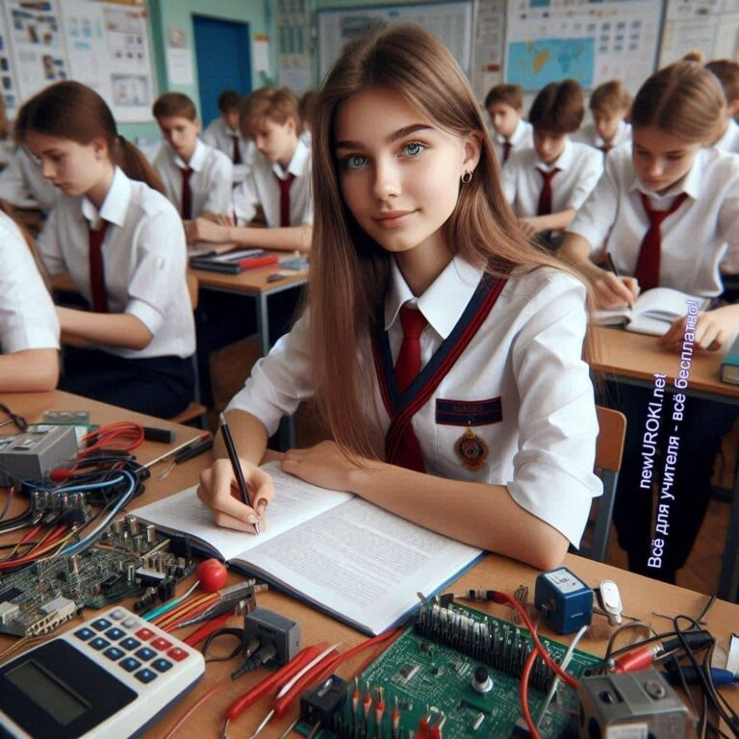



***Внимание! Прочтите подробные конспекты профориентационных занятий с дополнительными активностями для учеников — «***[***Профессия: энергетик***](https://newuroki.net/konspekty-urokov-dlya-uchitelya/klassnyj-rukovoditel/professiya-energetik-proforientacionnyj-urok-rossiya-moi-gorizonty/)***»,***

***«***[***Профессия: электрик***](https://newuroki.net/konspekty-urokov-dlya-uchitelya/klassnyj-rukovoditel/professiya-elektrik-proforientacionnyj-urok/)***», «***[***Профессия: атомщик***](https://newuroki.net/konspekty-urokov-dlya-uchitelya/klassnyj-rukovoditel/proforientacionnye-uroki/professiya-atomshhik-proforientacionnyj-urok-rossiya-moi-gorizonty/)***»***

## Профориентация 8-9 класс (возраст подростков 13-15 лет)

*Иллюстративное фото / newUROKI.net*

### Углубленное изучение профес ий энергетики

Настало время углубиться в изучение конкретных профессий этой сферы. Энергетика

— это не только инженеры и техники, но и проектировщики, исследователи, экологи, экономисты и даже айтишники. Все они работают вместе, чтобы наша страна развивалась, а города и сёла получали энергию без перебоев.

##### Рассмотрим ключевые профессии:

**Инженер-энергетик** — разрабатывает и внедряет системы энергоснабжения. **Электромонтажник** — занимается установкой и наладкой электрооборудования. **Теплоэнергетик** — следит за работой котельных и теплоцентралей.

**Инженер по возобновляемым источникам энергии** — исследует и проектирует солнечные и ветровые станции.

**Специалист по автоматизированным системам управления** — программирует системы, управляющие потоками энергии.

Каждая из этих профессий важна и имеет свои уникальные задачи.

### Детальный анализ содержания профес иональной деятельности

##### Работа в данной сфере включает различные направления:

**Проектирование.** Создание чертежей, схем, расчетов для новых объектов генерации.

**Монтаж и наладка.** Установка оборудования, подключение его к сети, тестирование.

**Эксплуатация.** Контроль и обслуживание энергетических систем. **Исследования и инновации.** Создание новых технологий, повышение энергоэффективности, внедрение альтернативных источников энергии.

**Управление энергосистемами.** Координация работы объектов, контроль над безопасностью и надёжностью энергоснабжения.

[**Стоит прочесть также: Профессия: атомщик профориентационный урок "Россия – мои горизонты"**](https://newuroki.net/konspekty-urokov-dlya-uchitelya/klassnyj-rukovoditel/proforientacionnye-uroki/professiya-atomshhik-proforientacionnyj-urok-rossiya-moi-gorizonty/)

Рабочий день специалистов может быть наполнен как рутинными операциями, так и решением сложных задач, требующих мгновенной реакции.

### Профес ионально важные качества

Чтобы стать успешным специалистом в энергетике, необходимо развивать определённые качества и навыки.

**Техническое мышление.** Умение понимать, как работают механизмы и системы, быстро находить причины неполадок.

**Ответственность.** Труд энергетика связан с высокой степенью ответственности за безопасность людей.

**Усидчивость и внимательность.** Профессионал должен уметь сосредотачиваться на сложных расчётах и мелочах, чтобы избежать ошибок. **Командная работа.** Проекты требуют взаимодействия многих специалистов. **Готовность к обучению.** Технологии развиваются быстро, и важно быть в курсе новых разработок и подходов.

### Особенности профес иональной подготовки

Подготовка к труду в данной сфере начинается ещё в школе, когда вы выбираете

профильные предметы для углублённого изучения. Затем можно поступить в колледж или техникум, где вы получите базовые профессиональные знания. Например,

профессии электромонтёра или техника по обслуживанию электросетей доступны уже после 9 класса.

Если вы стремитесь к более высокой квалификации, необходимо продолжить обучение в вузе. Университеты предлагают специальности «Электроэнергетика и электротехника», «Теплоэнергетика», «Автоматизация технологических процессов» и другие. Помимо теоретических знаний, студенты получают практические навыки на лабораторных занятиях и производственных практиках.

### Возможности общего и среднего профес ионального образования

После 9 класса вы можете поступить в среднее профессиональное учебное заведение (СПО), где за 3-4 года освоите специальность и получите возможность начать карьеру. СПО предоставляет следующие преимущества:

Быстрый старт в профессии. После получения диплома вы можете сразу работать.

Практическая направленность обучения. Много времени уделяется практике и стажировкам.

Широкий выбор специальностей. Можно стать электромехаником, техником- энергетиком или специалистом по автоматизации.

Возможность продолжить образование. После СПО вы сможете поступить в вуз на профильное направление с сокращённым сроком обучения.

Таким образом, вы уже сейчас можете начать планировать свою карьеру в энергетике. Выбор специальности — это важный шаг, который откроет перед вами множество возможностей.

## Профориентация 10-11 класс (возраст подростков 15-17 лет)

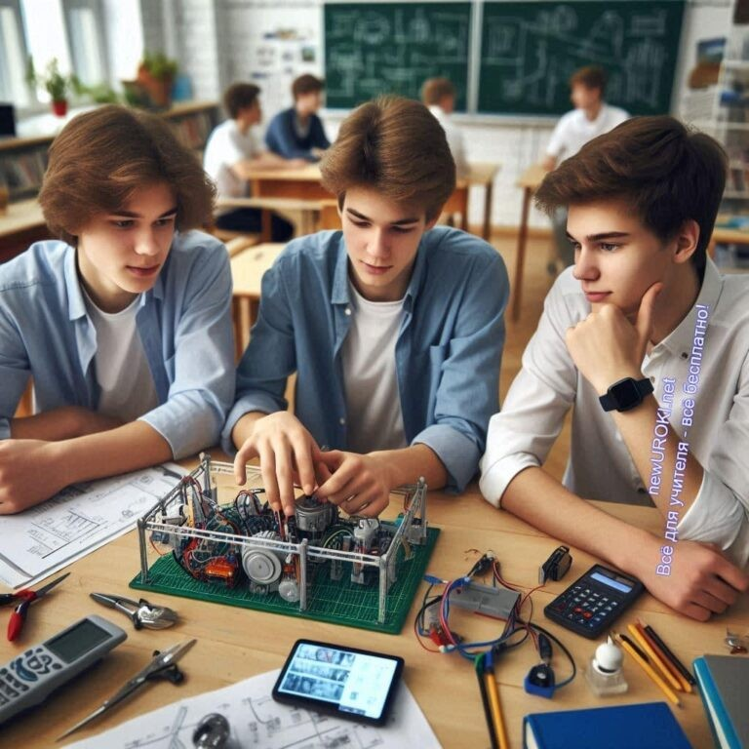



***Внимание! Прочтите подробные конспекты профориентационных занятий с дополнительными активностями для учеников — «***[***Профессия: энергетик***](https://newuroki.net/konspekty-urokov-dlya-uchitelya/klassnyj-rukovoditel/professiya-energetik-proforientacionnyj-urok-rossiya-moi-gorizonty/)***»,***

***«***[***Профессия: электрик***](https://newuroki.net/konspekty-urokov-dlya-uchitelya/klassnyj-rukovoditel/professiya-elektrik-proforientacionnyj-urok/)***», «***[***Профессия: атомщик***](https://newuroki.net/konspekty-urokov-dlya-uchitelya/klassnyj-rukovoditel/proforientacionnye-uroki/professiya-atomshhik-proforientacionnyj-urok-rossiya-moi-gorizonty/)***»***

*Иллюстративное фото / newUROKI.net*

### Профес иональное самоопределение и карьерные стратегии

Дорогие старшеклассники, вы находитесь на важнейшем этапе вашей жизни — этапе профессионального самоопределения. Сейчас перед вами открывается множество

путей, и важно выбрать тот, который не только соответствует вашим интересам и способностям, но и будет востребован на рынке труда. Сектор производства и распределения энергии — одна из ключевых отраслей, обеспечивающих стабильность и развитие нашей страны.

Строя карьеру в этой области, нужно учитывать свои сильные стороны и долгосрочные цели. Одни стремятся к техническим профессиям, другим интересны управленческие или научные направления. Независимо от выбранного пути, стоит помнить, что успех в профессии зависит не только от теоретических знаний, но и от умения применять их на практике.

Планирование карьеры следует начинать с анализа собственных предпочтений и навыков. Какие предметы вам нравятся? Какая деятельность приносит удовлетворение? Ответив на эти вопросы, вы сможете осознанно выбрать профессию и спланировать свою карьерную стратегию.

### Профес ионально важные качества специалистов

Работа в области энергоснабжения и энергетических систем требует ряда качеств, которые важны для успешного выполнения задач:

**Ответственность и аккуратность.** Малейшая ошибка может привести к серьёзным последствиям, поэтому специалист должен быть внимателен и точен.

**Техническое мышление.** Способность разбираться в сложных схемах и процессах, быстро находить и устранять неполадки.

**Стрессоустойчивость.** Рабочие ситуации могут быть непредсказуемыми, поэтому нужно сохранять спокойствие и принимать взвешенные решения.

**Коммуникабельность и умение работать в команде.** Большинство проектов в данной сфере — это коллективный труд.

**Стремление к саморазвитию.** Технологии постоянно развиваются, поэтому специалист должен быть готов учиться на протяжении всей жизни.

### Траектории построения карьеры в сфере производства и распределения энергии

Построение карьеры в этой области может начинаться с получения образования и первых шагов в качестве младшего специалиста. На старте карьеры вы можете работать монтажником, лаборантом или помощником инженера. Со временем,

набираясь опыта и проходя дополнительные курсы, можно продвинуться до позиций среднего и высшего звена: инженера, руководителя проекта, начальника участка.

Для тех, кто стремится к научной или управленческой работе, потребуется получить высшее образование и, возможно, продолжить обучение в магистратуре или аспирантуре. Здесь открываются перспективы работы в исследовательских институтах, а также в компаниях, занимающихся разработкой и внедрением инновационных технологий.

### Возможности высшего и среднего профес ионального образования

После окончания 11 класса вы можете выбрать между поступлением в вуз или колледж. Вузы предлагают широкий спектр направлений: от электроэнергетических технологий до автоматизированных систем управления. Учебные программы включают как теоретические, так и практические занятия, позволяя выпускникам быть готовыми к реальной работе.

Среднее профессиональное образование позволяет быстрее войти в профессию и начать работать, получив при этом базовые навыки и знания. Преимущество СПО заключается в большем количестве практических занятий и более коротком сроке обучения.

### Индивидуальные стратегии профес ионального развития

Каждый из вас уникален, и ваши пути в профессии тоже будут индивидуальны. Одни начнут работать сразу после колледжа, другие выберут долгий путь научной карьеры, третьи решат открыть собственное дело в сфере обслуживания энергетических систем.

Главное, что нужно помнить: мир меняется, и профессии трансформируются вместе с ним. Освоив основную специальность, вы сможете в дальнейшем расширить свои знания или даже сменить сферу деятельности, если будете готовы учиться и осваивать новые навыки. Постоянное развитие и адаптация к изменениям помогут вам оставаться востребованными и успешными специалистами.

Ваша задача сейчас — выбрать первый шаг в этом пути. Обдумайте, что вам действительно интересно, и начните двигаться к своей цели.

# Подведение итогов занятия

Дорогие ребята, сегодня мы с вами сделали важный шаг в вашем профессиональном развитии. Вы узнали, какие удивительные возможности открываются перед теми, кто стремится сделать жизнь людей комфортнее, светлее и теплее. Это не просто выбор

профессии — это выбор пути, который требует ответственности, целеустремленности и желания приносить пользу обществу.

Впереди у вас множество дорог, и каждая из них по-своему уникальна. Важно помнить, что каждый из вас может стать не просто профессионалом, но и человеком, который меняет мир к лучшему. Успех в карьере начинается с мечты, а продолжается через упорный труд и постоянное развитие.

Сферы науки и техники, инновационные разработки и практические навыки — все это станет доступным, если вы не будете бояться пробовать новое и ставить перед собой амбициозные цели. Мир быстро меняется, и именно вы, молодое поколение, станете двигателем этих перемен.

Пусть этот классный час станет для вас стимулом задуматься о будущем, сделать выбор в пользу знаний и самосовершенствования. Помните, что каждый день — это новая возможность, и именно ваши усилия сегодня определяют успех завтра. Не

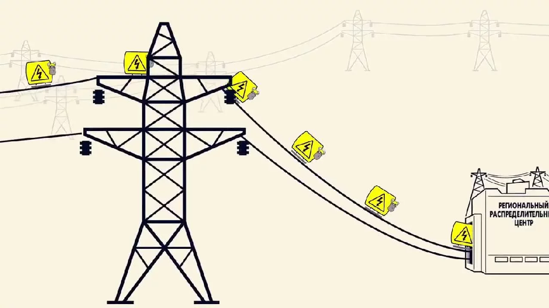

бойтесь трудностей: они делают нас сильнее, а победы — значимее.

Верьте в свои силы, будьте смелыми в своих мечтах, и, самое главное, стремитесь к тому, чтобы ваши действия приносили радость и пользу людям. Ваши горизонты безграничны!

# Технологическая карта

[Скачать бесплатно технологическую карту профориентационного урока по теме:](https://newuroki.net/wp-content/uploads/2024/11/tehnologicheskaja-karta-rossija-komfortnaja-jenergetika-proforientacionnyj-urok.docx)

[«Россия комфортная: энергетика»](https://newuroki.net/wp-content/uploads/2024/11/tehnologicheskaja-karta-rossija-komfortnaja-jenergetika-proforientacionnyj-urok.docx)

[Технологическая карта — это](https://newuroki.net/kopilka-uchitelja/tehnologicheskaya-karta-uroka/) документ, который содержит структуру и планирование учебного занятия, включая цели, задачи, этапы, методы и формы организации деятельности учащихся, а также используемые ресурсы и оборудование.

# Смотреть видео по теме

[Что нужно знать об электроэнергетике](https://www.youtube.com/watch?v=kOQ1UbnF5CY)

# Полезные советы учителю

[Скачать бесплатно 5 полезных советов для проведения профориентационного урока по теме: «Россия комфортная: энергетика» в формате Ворд](https://newuroki.net/wp-content/uploads/2024/11/poleznye-sovety-rossija-komfortnaja-jenergetika-proforientacionnyj-urok.docx)

# Чек-лист педагога

[Скачать бесплатно чек-лист для проведения урока профориентации по теме: «Россия комфортная: энергетика» в формате Word](https://newuroki.net/wp-content/uploads/2024/11/chek-list-pedagoga-rossija-komfortnaja-jenergetika-proforientacionnyj-urok.docx)



***ВНИМАНИЕ! Этот тест НЕ является профессиональным! Психологические тесты на эту тему требуют профессиональной экспертизы. При необходимости —***

***обратитесь к профильным специалистам!***

[Чек-лист для учителя — это](https://newuroki.net/kopilka-uchitelja/chek-list-uroka/) инструмент педагогической поддержки, представляющий собой структурированный перечень задач, шагов и критериев, необходимых для успешного планирования, подготовки и проведения урока или мероприятия.

# Карта памяти для учеников

[Скачать бесплатно карту памяти для учеников для профориентационного урока по теме: «Россия комфортная: энергетика» в формате Ворд](https://newuroki.net/wp-content/uploads/2024/11/karta-pamjati-rossija-komfortnaja-jenergetika-proforientacionnyj-urok.docx)

[Карта памяти — это](https://newuroki.net/kopilka-uchitelja/karta-pamyati-na-uroke/) методический инструмент, который помогает учащимся структурировать и запоминать ключевую информацию по определенной теме.

# Тесты

##### Психологический тест «Твой путь в мире технологий»

Что вас больше привлекает?

1. Решать сложные технические задачи
2. Работать с людьми и командой
3. Создавать что-то своими руками

Какой школьный предмет вызывает у вас наибольший интерес?

1. Физика
2. Математика
3. Технология

В свободное время вы предпочитаете:

1. Разбирать и собирать технические устройства
2. Читать научно-популярные журналы
3. Заниматься программированием

Какая деятельность вам ближе?

1. Работа с электронными схемами
2. Управление сложными механизмами
3. Проектирование новых технических решений

Что для вас важнее в будущей работе?

1. Стабильность и надежность
2. Творческий подход и инновации
3. Возможность постоянно учиться

Как вы относитесь к командной работе?

1. Предпочитаю работать индивидуально
2. Люблю быть лидером в команде
3. Комфортно взаимодействую с коллегами

Что вас больше привлекает?

1. Работа в офисе
2. Работа на производстве
3. Работа с современными технологиями

Какой стиль одежды вам ближе?

1. Строгий деловой костюм
2. Удобная спецодежда
3. Свободный стиль с элементами hi-tech

Что для вас главное в работе?

1. Высокая заработная плата
2. Возможность приносить пользу обществу
3. Постоянное профессиональное развитие

Какой тип интеллекта преобладает у вас?

1. Логический
2. Креативный
3. Аналитический

##### Расшифровка теста:

**Преобладание ответов A (5 и более):**

Вы склонны к точным наукам и технической деятельности. Ваш потенциал лежит в сфере инженерных специальностей, связанных с точными расчетами, управлением сложными системами и технологическими процессами.

##### Преобладание ответов B (5 и более):

Вы — командный игрок с развитыми социальными навыками. Вам подходят специальности, требующие взаимодействия с людьми, управления коллективами и проектами в высокотехнологичных областях.

##### Преобладание ответов C (5 и более):

Вы — творческая личность с аналитическим складом ума. Вам подходят инновационные специальности, связанные с проектированием, разработкой новых технических решений и постоянным саморазвитием.

##### Смешанный результат:

Ваш профессиональный путь лежит на стыке различных областей. Вам стоит explore возможности междисциплинарных специальностей, где можно применить разносторонние таланты.

**Рекомендация:** Результаты теста — лишь индикатор. Прислушивайтесь к собственным интересам, развивайте навыки и будьте открыты новым возможностям!

# Интересные факты для занятия

##### Интересный факт 1:

В России работает самая мощная в мире атомная электростанция – Балаковская АЭС, которая способна вырабатывать более 4000 мегаватт электричества, что

эквивалентно годовому потреблению 3-4 миллионов домохозяйств.

##### Интересный факт 2:

Российские специалисты первыми в мире создали плавучую атомную станцию

«Академик Ломоносов», которая может автономно обеспечивать электричеством удаленные населенные пункты Арктики и Дальнего Востока. Её мощность достаточна для электроснабжения города с населением 100 000 человек.

##### Интересный факт 3:

В России существует уникальная солнечная электростанция в Якутии, которая работает в экстремальных климатических условиях при температуре до -50°C, что считается мировым рекордом для подобных технических решений в области альтернативной генерации.

# Интеллект-карта

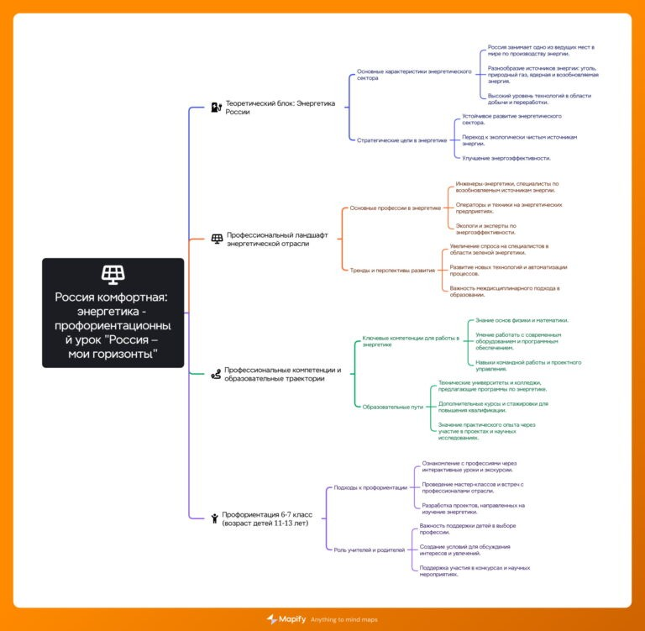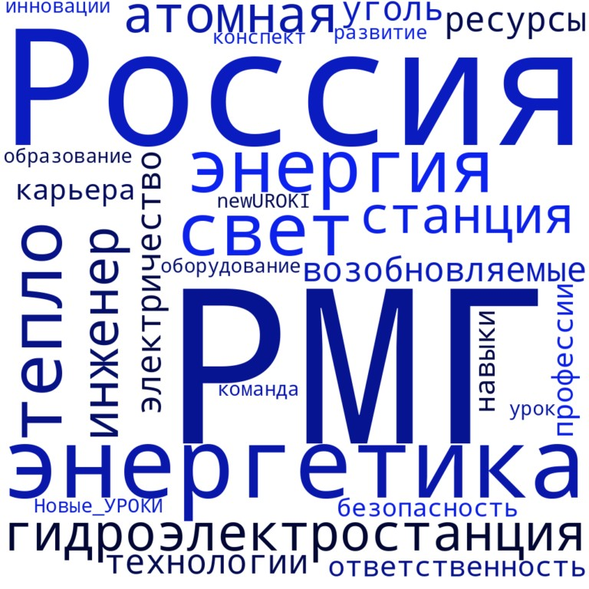

*Ментальная карта (интеллект-карта, mind map)*

[Ментальная карта (интеллект-карта, mind map)](https://newuroki.net/kopilka-uchitelja/intellekt-karta-na-uroke/) — это графический способ структурирования информации, где основная тема находится в центре, а связанные идеи и концепции отходят от неё в виде ветвей. Это помогает лучше понять и запомнить материал.

# Облако слов

*Облако слов*

[Облако слов](https://newuroki.net/kopilka-uchitelja/oblako-slov-na-uroke/) — удобный инструмент на занятии: помогает активизировать знания, подсказывает, служит наглядным материалом и опорой для учащихся разных возрастов и предметов.

# Презентация

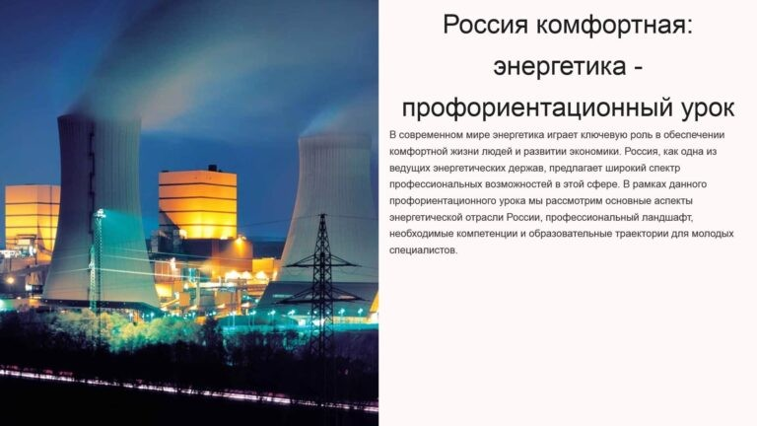

*Презентация*

[Скачать бесплатно презентацию на профориентационный урок «Россия — мои горизонты» по теме: «Россия комфортная: энергетика» в формате PowerPoint](https://newuroki.net/wp-content/uploads/2024/11/prezentacija-rossija-komfortnaja-jenergetika-proforientacionnyj-urok.pptx)

# БОНУС: Рабочий лист

[Скачать бесплатно рабочий лист для профориентационного классного часа «Россия — мои горизонты» по теме: «Россия комфортная: энергетика» в формате ВОРД](https://newuroki.net/wp-content/uploads/2024/11/rabochij-list-rossija-komfortnaja-jenergetika-proforientacionnyj-urok.docx)

[Рабочий лист – это](https://newuroki.net/kopilka-uchitelja/rabochij-list-na-uroke/) образовательный инструмент, представляющий собой специально подготовленный комплект заданий, упражнений или вопросов, который используется на уроке для активизации познавательной деятельности учащихся.

# Список источников и использованной литературы

1. Семенов А.И. Технологические решения для развития инфраструктуры. Издательство «Сириус», Санкт-Петербург, 2001. 256 страниц.
2. Кузнецов В.Н., Ольгович И.А. Современные подходы к управлению ресурсами в промышленности. Издательство «Прометей», Екатеринбург, 2004. 312 страниц.
3. Романовский И.П., Колесникова Е.Н. Роль инженерных систем в развитии городской среды. Издательство «Техно-Мир», Новосибирск, 2000. 198 страниц.
4. Лебедев М.В., Андреев С.К. Инновационные технологии и устойчивое развитие регионов России. Издательство «Инфра-М», Москва, 2005. 284 страницы.
5. Федоров А.Г. Системный анализ в управлении ресурсами и энергией. Издательство «Альфа-Книга», Казань, 1999. 224 страницы.

 **0 НРАВИТСЯ**

 **0 НЕ НРАВИТСЯ**

50% Нравится



Или

50% Не нравится

Скачали? Сделайте добро в один клик! Поделитесь образованием с друзьями! Расскажите о нас!

Реклама

#### [Хитрый прием, чтобы кофе получился в разы вкуснее](https://lenta.gewfwdgd.site/t/359286/3504254/?token=810329073124298422731413071127173&utm_source=gnezdo&uid=uZQlT2dKES8t85DbBq1YAg%3D%3D&guid=uZQlT2dKES8t85DbBq1YAg%3D%3D&gw=466&gh=300&ref_s=PfNybAUAUWNyZWYmgQFodHRwczovL25ld3Vyb2tpLm5ldC9rb25zcGVrdHktdXJva292LWRseWEtdWNoaXRlbHlhL2tsYXNzbnlqLXJ1a292b2RpdGVsL3Jvc3NpeWEta29tZm9ydG5heWEtZW5lcmdldGlrYS1wcm9mb3JpZW50YWNpb25ueWotdXJvay8%3D&erid=2SDnjcEvWzF&fc=PfNybAUAUWNjdHIgXw%3D%3D&nvt=1&vt=d8cc6a2ae972a85e22535f5a2bf75839)

Реклама

[Деменции не будет даже в 90 лет: один нехитрый трюк](https://lenta.gewfwdgd.site/t/359286/3488806/?token=075729073124278422731413071175173&utm_source=gnezdo&uid=uZQlT2dKES8t85DbBq1YAg%3D%3D&guid=uZQlT2dKES8t85DbBq1YAg%3D%3D&gw=466&gh=300&ref_s=PfNybAUAUWNyZWYmgQFodHRwczovL25ld3Vyb2tpLm5ldC9rb25zcGVrdHktdXJva292LWRseWEtdWNoaXRlbHlhL2tsYXNzbnlqLXJ1a292b2RpdGVsL3Jvc3NpeWEta29tZm9ydG5heWEtZW5lcmdldGlrYS1wcm9mb3JpZW50YWNpb25ueWotdXJvay8%3D&erid=2SDnjc7ZaKD&fc=PfNybAUAUWNjdHIgXg%3D%3D&nvt=1&vt=6b90ba03745920d868f27a3e0c74ef7b)

Реклама

#### [Функция смартфона, о которой мало кому известно](https://lenta.gewfwdgd.site/t/359286/3502904/?token=866129073124298422731413071103173&utm_source=gnezdo&uid=uZQlT2dKES8t85DbBq1YAg%3D%3D&guid=uZQlT2dKES8t85DbBq1YAg%3D%3D&gw=466&gh=300&ref_s=PfNybAUAUWNyZWYmgQFodHRwczovL25ld3Vyb2tpLm5ldC9rb25zcGVrdHktdXJva292LWRseWEtdWNoaXRlbHlhL2tsYXNzbnlqLXJ1a292b2RpdGVsL3Jvc3NpeWEta29tZm9ydG5heWEtZW5lcmdldGlrYS1wcm9mb3JpZW50YWNpb25ueWotdXJvay8%3D&erid=2SDnjcph5sH&fc=PfNybAUAUWNjdHIgXg%3D%3D&nvt=1&vt=68f8a3de21cec16dc586a09b55370bff)

− **Слова ассоциации (тезаурус) к уроку:** ресурсы, технологии, энергия, прогресс, инновации, экология, устойчивость, транспорт, безопасность, инфраструктура,

производство, развитие, автоматизация, оборудование, эффективность

 При использовании этого материала в Интернете (сайты, соц.сети, группы и т.д.) требуется обязательная прямая ссылка на сайт newUROKI.net. Читайте "Условия

использования материалов сайта"

[**Чувство взрослости — классный**](https://newuroki.net/konspekty-urokov-dlya-uchitelya/klassnyj-rukovoditel/chuvstvo-vzroslosti-klassnyj-chas/)

[**час** ](https://newuroki.net/konspekty-urokov-dlya-uchitelya/klassnyj-rukovoditel/chuvstvo-vzroslosti-klassnyj-chas/)

[**С виду обычная девушка. А её хобби удивит вас**](https://lenta.gewfwdgd.site/t/359176/3484231/?token=588229073128378422731413071115173&utm_source=gnezdo&uid=uZQlT2dKES8t85DbBq1YAg%3D%3D&guid=uZQlT2dKES8t85DbBq1YAg%3D%3D&gw=546&gh=300&ref_s=PfNybAUAUWNyZWYmgQFodHRwczovL25ld3Vyb2tpLm5ldC9rb25zcGVrdHktdXJva292LWRseWEtdWNoaXRlbHlhL2tsYXNzbnlqLXJ1a292b2RpdGVsL3Jvc3NpeWEta29tZm9ydG5heWEtZW5lcmdldGlrYS1wcm9mb3JpZW50YWNpb25ueWotdXJvay8%3D&erid=2SDnjcDCj8o&nvt=1&vt=de38766deee869e4ff6b9e86b14c6449)

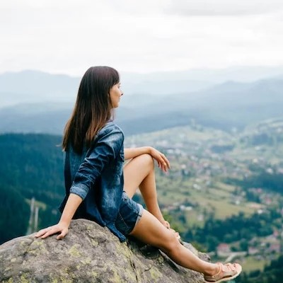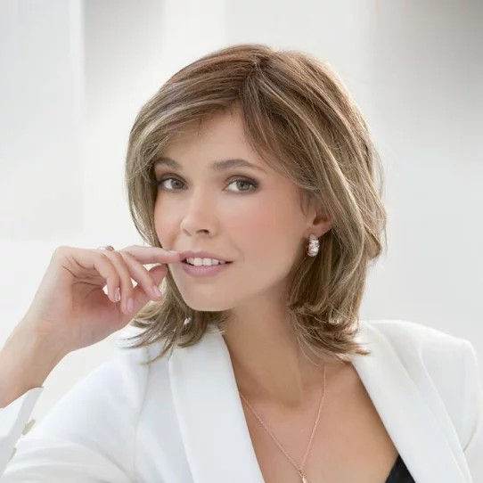

[Реклама](https://lenta.gewfwdgd.site/t/359176/3504251/?token=509229073128398422731413071115173&utm_source=gnezdo&uid=uZQlT2dKES8t85DbBq1YAg%3D%3D&guid=uZQlT2dKES8t85DbBq1YAg%3D%3D&gw=546&gh=300&ref_s=PfNybAUAUWNyZWYmgQFodHRwczovL25ld3Vyb2tpLm5ldC9rb25zcGVrdHktdXJva292LWRseWEtdWNoaXRlbHlhL2tsYXNzbnlqLXJ1a292b2RpdGVsL3Jvc3NpeWEta29tZm9ydG5heWEtZW5lcmdldGlrYS1wcm9mb3JpZW50YWNpb25ueWotdXJvay8%3D&erid=2SDnjcX2xiP&fc=PfNybAUAUWNjdHIgXA%3D%3D&nvt=1&vt=694ce8130250df26c6ce09f3e5e9fadf)

[Реклама](https://lenta.gewfwdgd.site/t/359176/3493329/?token=389129073128388422731413071103173&utm_source=gnezdo&uid=uZQlT2dKES8t85DbBq1YAg%3D%3D&guid=uZQlT2dKES8t85DbBq1YAg%3D%3D&gw=546&gh=300&ref_s=PfNybAUAUWNyZWYmgQFodHRwczovL25ld3Vyb2tpLm5ldC9rb25zcGVrdHktdXJva292LWRseWEtdWNoaXRlbHlhL2tsYXNzbnlqLXJ1a292b2RpdGVsL3Jvc3NpeWEta29tZm9ydG5heWEtZW5lcmdldGlrYS1wcm9mb3JpZW50YWNpb25ueWotdXJvay8%3D&erid=2SDnjcZpAoV&fc=PfNybAUAUWNjdHIgLA%3D%3D&nvt=1&vt=2b7780219f4caefe397bfd18d4ed8ab5)

[Реклама](https://lenta.gewfwdgd.site/t/359176/3484231/?token=588229073128378422731413071115173&utm_source=gnezdo&uid=uZQlT2dKES8t85DbBq1YAg%3D%3D&guid=uZQlT2dKES8t85DbBq1YAg%3D%3D&gw=546&gh=300&ref_s=PfNybAUAUWNyZWYmgQFodHRwczovL25ld3Vyb2tpLm5ldC9rb25zcGVrdHktdXJva292LWRseWEtdWNoaXRlbHlhL2tsYXNzbnlqLXJ1a292b2RpdGVsL3Jvc3NpeWEta29tZm9ydG5heWEtZW5lcmdldGlrYS1wcm9mb3JpZW50YWNpb25ueWotdXJvay8%3D&erid=2SDnjcDCj8o&nvt=1&vt=de38766deee869e4ff6b9e86b14c6449)

[**1 хитрость, чтобы выходить на снимках лучше, чем твое отражение в зеркале**](https://lenta.gewfwdgd.site/t/359176/3493329/?token=389129073128388422731413071103173&utm_source=gnezdo&uid=uZQlT2dKES8t85DbBq1YAg%3D%3D&guid=uZQlT2dKES8t85DbBq1YAg%3D%3D&gw=546&gh=300&ref_s=PfNybAUAUWNyZWYmgQFodHRwczovL25ld3Vyb2tpLm5ldC9rb25zcGVrdHktdXJva292LWRseWEtdWNoaXRlbHlhL2tsYXNzbnlqLXJ1a292b2RpdGVsL3Jvc3NpeWEta29tZm9ydG5heWEtZW5lcmdldGlrYS1wcm9mb3JpZW50YWNpb25ueWotdXJvay8%3D&erid=2SDnjcZpAoV&fc=PfNybAUAUWNjdHIgLA%3D%3D&nvt=1&vt=2b7780219f4caefe397bfd18d4ed8ab5)

[**Хитрый трюк, чтобы кофе получился в разы вкуснее**](https://lenta.gewfwdgd.site/t/359176/3504251/?token=509229073128398422731413071115173&utm_source=gnezdo&uid=uZQlT2dKES8t85DbBq1YAg%3D%3D&guid=uZQlT2dKES8t85DbBq1YAg%3D%3D&gw=546&gh=300&ref_s=PfNybAUAUWNyZWYmgQFodHRwczovL25ld3Vyb2tpLm5ldC9rb25zcGVrdHktdXJva292LWRseWEtdWNoaXRlbHlhL2tsYXNzbnlqLXJ1a292b2RpdGVsL3Jvc3NpeWEta29tZm9ydG5heWEtZW5lcmdldGlrYS1wcm9mb3JpZW50YWNpb25ueWotdXJvay8%3D&erid=2SDnjcX2xiP&fc=PfNybAUAUWNjdHIgXA%3D%3D&nvt=1&vt=694ce8130250df26c6ce09f3e5e9fadf)

[**Хитрости смартфона, чтобы хорошо выходить на фото**](https://lenta.gewfwdgd.site/t/359176/3503038/?token=296129073128398422731413071103173&utm_source=gnezdo&uid=uZQlT2dKES8t85DbBq1YAg%3D%3D&guid=uZQlT2dKES8t85DbBq1YAg%3D%3D&gw=546&gh=300&ref_s=PfNybAUAUWNyZWYmgQFodHRwczovL25ld3Vyb2tpLm5ldC9rb25zcGVrdHktdXJva292LWRseWEtdWNoaXRlbHlhL2tsYXNzbnlqLXJ1a292b2RpdGVsL3Jvc3NpeWEta29tZm9ydG5heWEtZW5lcmdldGlrYS1wcm9mb3JpZW50YWNpb25ueWotdXJvay8%3D&erid=2SDnjdkBMeK&fc=PfNybAUAUWNjdHIgWQ%3D%3D&nvt=1&vt=29204c700c20bf61331a0473b4c19c5e)



[Реклама](https://lenta.gewfwdgd.site/t/359176/3492520/?token=471129073128388422731413071103173&utm_source=gnezdo&uid=uZQlT2dKES8t85DbBq1YAg%3D%3D&guid=uZQlT2dKES8t85DbBq1YAg%3D%3D&gw=546&gh=300&ref_s=PfNybAUAUWNyZWYmgQFodHRwczovL25ld3Vyb2tpLm5ldC9rb25zcGVrdHktdXJva292LWRseWEtdWNoaXRlbHlhL2tsYXNzbnlqLXJ1a292b2RpdGVsL3Jvc3NpeWEta29tZm9ydG5heWEtZW5lcmdldGlrYS1wcm9mb3JpZW50YWNpb25ueWotdXJvay8%3D&erid=2SDnjcxfvQT&fc=PfNybAUAUmNjdHIjV%2BwvuycP4z9lb3RoZXIiAADAPw%3D%3D&nvt=1&vt=083a1cb72124201f6bef220e1dfb8edb)

[Реклама](https://lenta.gewfwdgd.site/t/359176/3503038/?token=296129073128398422731413071103173&utm_source=gnezdo&uid=uZQlT2dKES8t85DbBq1YAg%3D%3D&guid=uZQlT2dKES8t85DbBq1YAg%3D%3D&gw=546&gh=300&ref_s=PfNybAUAUWNyZWYmgQFodHRwczovL25ld3Vyb2tpLm5ldC9rb25zcGVrdHktdXJva292LWRseWEtdWNoaXRlbHlhL2tsYXNzbnlqLXJ1a292b2RpdGVsL3Jvc3NpeWEta29tZm9ydG5heWEtZW5lcmdldGlrYS1wcm9mb3JpZW50YWNpb25ueWotdXJvay8%3D&erid=2SDnjdkBMeK&fc=PfNybAUAUWNjdHIgWQ%3D%3D&nvt=1&vt=29204c700c20bf61331a0473b4c19c5e)

[**Стыдоба на «Оскаре». Это позорище запомнят надолго**](https://lenta.gewfwdgd.site/t/359176/1612007/?token=16602907312830032273141307853173&utm_source=gnezdo&uid=uZQlT2dKES8t85DbBq1YAg%3D%3D&guid=uZQlT2dKES8t85DbBq1YAg%3D%3D&gw=546&gh=300&ref_s=PfNybAUAUWNyZWYmgQFodHRwczovL25ld3Vyb2tpLm5ldC9rb25zcGVrdHktdXJva292LWRseWEtdWNoaXRlbHlhL2tsYXNzbnlqLXJ1a292b2RpdGVsL3Jvc3NpeWEta29tZm9ydG5heWEtZW5lcmdldGlrYS1wcm9mb3JpZW50YWNpb25ueWotdXJvay8%3D&fc=PfNybAUAUmNjdHIjQE%2Bv5BxG479lb3RoZXIjSMzbGRLz5r8%3D&nvt=1&vt=a51febe23dbb2077936ca0075aff95f6)

[**1 прием, чтобы получаться на фото лучше, чем выглядишь в жизни**](https://lenta.gewfwdgd.site/t/359176/3492520/?token=471129073128388422731413071103173&utm_source=gnezdo&uid=uZQlT2dKES8t85DbBq1YAg%3D%3D&guid=uZQlT2dKES8t85DbBq1YAg%3D%3D&gw=546&gh=300&ref_s=PfNybAUAUWNyZWYmgQFodHRwczovL25ld3Vyb2tpLm5ldC9rb25zcGVrdHktdXJva292LWRseWEtdWNoaXRlbHlhL2tsYXNzbnlqLXJ1a292b2RpdGVsL3Jvc3NpeWEta29tZm9ydG5heWEtZW5lcmdldGlrYS1wcm9mb3JpZW50YWNpb25ueWotdXJvay8%3D&erid=2SDnjcxfvQT&fc=PfNybAUAUmNjdHIjV%2BwvuycP4z9lb3RoZXIiAADAPw%3D%3D&nvt=1&vt=083a1cb72124201f6bef220e1dfb8edb)



**ПОХОЖИЕ УРОКИ**

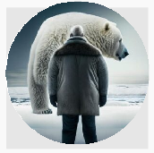

**Автор** [**Глеб Беломедведев**](https://newuroki.net/author/gleb/)

**Глеб Беломедведев** - постоянный автор и эксперт newUROKI.net, чья биография олицетворяет трудолюбие, настойчивость в достижении целей и экспертность. Он обладает высшим образованием и имеет

более 5 лет опыта преподавания в школе. В течение последних 18 лет он также успешно работает в ИТ-секторе. Глеб владеет уникальными навыками написания авторских конспектов уроков, составления сценариев школьных праздников, разработки мероприятий и создания классных часов в школе. Его талант и энтузиазм делают его неотъемлемой частью команды и надежным источником вдохновения для других.

[**Чувство взрослости — клас ный час**](https://newuroki.net/konspekty-urokov-dlya-uchitelya/klassnyj-rukovoditel/chuvstvo-vzroslosti-klassnyj-chas/)



[**Экзамены без стрес а — клас ный час**](https://newuroki.net/konspekty-urokov-dlya-uchitelya/klassnyj-rukovoditel/ekzameny-bez-stressa-klassnyj-chas/)

[**Что такое призвание? — клас ный час**](https://newuroki.net/konspekty-urokov-dlya-uchitelya/klassnyj-rukovoditel/chto-takoe-prizvanie-klassnyj-chas/)

**Поиск**

**Поиск**



[Рек лама](https://lenta.gewfwdgd.site/t/359177/3504293/?token=849229073131298422731413071115173&utm_source=gnezdo&uid=uZQlT2dKES8t85DbBq1YAg%3D%3D&guid=uZQlT2dKES8t85DbBq1YAg%3D%3D&gw=120&gh=300&ref_s=PfNybAUAUWNyZWYmgQFodHRwczovL25ld3Vyb2tpLm5ldC9rb25zcGVrdHktdXJva292LWRseWEtdWNoaXRlbHlhL2tsYXNzbnlqLXJ1a292b2RpdGVsL3Jvc3NpeWEta29tZm9ydG5heWEtZW5lcmdldGlrYS1wcm9mb3JpZW50YWNpb25ueWotdXJvay8%3D&erid=2SDnjehBJGB&fc=PfNybAUAUmNjdHIAZW90aGVyAA%3D%3D&nvt=1&vt=398323df63983681543e7c48e4a5fe5f&vp=2)

[**Факты про кофе, о которых мало кто знает, и очень зря!**](https://lenta.gewfwdgd.site/t/359177/3504293/?token=849229073131298422731413071115173&utm_source=gnezdo&uid=uZQlT2dKES8t85DbBq1YAg%3D%3D&guid=uZQlT2dKES8t85DbBq1YAg%3D%3D&gw=120&gh=300&ref_s=PfNybAUAUWNyZWYmgQFodHRwczovL25ld3Vyb2tpLm5ldC9rb25zcGVrdHktdXJva292LWRseWEtdWNoaXRlbHlhL2tsYXNzbnlqLXJ1a292b2RpdGVsL3Jvc3NpeWEta29tZm9ydG5heWEtZW5lcmdldGlrYS1wcm9mb3JpZW50YWNpb25ueWotdXJvay8%3D&erid=2SDnjehBJGB&fc=PfNybAUAUmNjdHIAZW90aGVyAA%3D%3D&nvt=1&vt=398323df63983681543e7c48e4a5fe5f&vp=2)

**ИНТЕРЕСНОЕ**

**КОНСПЕКТЫ УРОКОВ**

[Конспекты уроков для учителя](https://newuroki.net/category/konspekty-urokov-dlya-uchitelya/) [Алгебра](https://newuroki.net/category/konspekty-urokov-dlya-uchitelya/algebra/)

[Английский язык](https://newuroki.net/category/konspekty-urokov-dlya-uchitelya/anglijskij-jazyk/)

[Астрономия](https://newuroki.net/category/konspekty-urokov-dlya-uchitelya/astronomija/) [10 класс](https://newuroki.net/category/konspekty-urokov-dlya-uchitelya/astronomija/10-klass-astronomiya/)

[Библиотека](https://newuroki.net/category/konspekty-urokov-dlya-uchitelya/biblioteka/)

[Биология](https://newuroki.net/category/konspekty-urokov-dlya-uchitelya/biologija/) [5 класс](https://newuroki.net/category/konspekty-urokov-dlya-uchitelya/biologija/5-klass-biologija/)

1. [класс](https://newuroki.net/category/konspekty-urokov-dlya-uchitelya/biologija/6-klass-biologija/)
2. [класс](https://newuroki.net/category/konspekty-urokov-dlya-uchitelya/biologija/7-klass-biologija/)
3. [класс](https://newuroki.net/category/konspekty-urokov-dlya-uchitelya/biologija/8-klass-biologija/)

[География](https://newuroki.net/category/konspekty-urokov-dlya-uchitelya/geografija/) [5 класс](https://newuroki.net/category/konspekty-urokov-dlya-uchitelya/geografija/5-klass/)

1. [класс](https://newuroki.net/category/konspekty-urokov-dlya-uchitelya/geografija/6-klass/)
2. [класс](https://newuroki.net/category/konspekty-urokov-dlya-uchitelya/geografija/7-klass/)
3. [класс](https://newuroki.net/category/konspekty-urokov-dlya-uchitelya/geografija/8-klass/)
4. [класс](https://newuroki.net/category/konspekty-urokov-dlya-uchitelya/geografija/9-klass/)
5. [класс](https://newuroki.net/category/konspekty-urokov-dlya-uchitelya/geografija/10-klass/) [Геометрия](https://newuroki.net/category/konspekty-urokov-dlya-uchitelya/geometrija/)

[Директору и завучу школы](https://newuroki.net/category/konspekty-urokov-dlya-uchitelya/direktoru-i-zavuchu-shkoly/) [Должностные инструкции](https://newuroki.net/category/konspekty-urokov-dlya-uchitelya/direktoru-i-zavuchu-shkoly/dolzhnostnye-instrukcii/)

[ИЗО](https://newuroki.net/category/konspekty-urokov-dlya-uchitelya/izobrazitelnoe-iskusstvo/)

[Информатика](https://newuroki.net/category/konspekty-urokov-dlya-uchitelya/informatika/) [История](https://newuroki.net/category/konspekty-urokov-dlya-uchitelya/istorija/)

[Классный руководитель](https://newuroki.net/category/konspekty-urokov-dlya-uchitelya/klassnyj-rukovoditel/) [5 класс](https://newuroki.net/category/konspekty-urokov-dlya-uchitelya/klassnyj-rukovoditel/5-klass-klassnye-chasy/)

1. [класс](https://newuroki.net/category/konspekty-urokov-dlya-uchitelya/klassnyj-rukovoditel/6-klass-klassnye-chasy/)
2. [класс](https://newuroki.net/category/konspekty-urokov-dlya-uchitelya/klassnyj-rukovoditel/7-klass-klassnye-chasy/)
3. [класс](https://newuroki.net/category/konspekty-urokov-dlya-uchitelya/klassnyj-rukovoditel/8-klass-klassnye-chasy/)
4. [класс](https://newuroki.net/category/konspekty-urokov-dlya-uchitelya/klassnyj-rukovoditel/9-klass-klassnye-chasy/)
5. [класс](https://newuroki.net/category/konspekty-urokov-dlya-uchitelya/klassnyj-rukovoditel/10-klass-klassnye-chasy/)
6. [класс](https://newuroki.net/category/konspekty-urokov-dlya-uchitelya/klassnyj-rukovoditel/11-klass-klassnye-chasy/) [Профориентационные уроки](https://newuroki.net/category/konspekty-urokov-dlya-uchitelya/klassnyj-rukovoditel/proforientacionnye-uroki/)

[Математика](https://newuroki.net/category/konspekty-urokov-dlya-uchitelya/matematika/)

[Музыка](https://newuroki.net/category/konspekty-urokov-dlya-uchitelya/muzyka/) [Начальная школа](https://newuroki.net/category/konspekty-urokov-dlya-uchitelya/nachalnaja-shkola/) [ОБЗР](https://newuroki.net/category/konspekty-urokov-dlya-uchitelya/osnovy-bezopasnosti-i-zashhity-rodiny/)

1. [класс](https://newuroki.net/category/konspekty-urokov-dlya-uchitelya/osnovy-bezopasnosti-i-zashhity-rodiny/8-klass-obzr/)
2. [класс](https://newuroki.net/category/konspekty-urokov-dlya-uchitelya/osnovy-bezopasnosti-i-zashhity-rodiny/9-klass-obzr/)
3. [класс](https://newuroki.net/category/konspekty-urokov-dlya-uchitelya/osnovy-bezopasnosti-i-zashhity-rodiny/10-klass-obzr/)
4. [класс](https://newuroki.net/category/konspekty-urokov-dlya-uchitelya/osnovy-bezopasnosti-i-zashhity-rodiny/11-klass-obzr/) [Обществознание](https://newuroki.net/category/konspekty-urokov-dlya-uchitelya/obshhestvoznanie/) [Право](https://newuroki.net/category/konspekty-urokov-dlya-uchitelya/pravo/) [Психология](https://newuroki.net/category/konspekty-urokov-dlya-uchitelya/psihologiya/)

[Русская литература](https://newuroki.net/category/konspekty-urokov-dlya-uchitelya/russkaja-literatura/) [Русский язык](https://newuroki.net/category/konspekty-urokov-dlya-uchitelya/russkij-jazyk/) [Технология (Труды)](https://newuroki.net/category/konspekty-urokov-dlya-uchitelya/tehnologija-trudy/) [Физика](https://newuroki.net/category/konspekty-urokov-dlya-uchitelya/fizika/) [Физкультура](https://newuroki.net/category/konspekty-urokov-dlya-uchitelya/fizkultura/)

[Химия](https://newuroki.net/category/konspekty-urokov-dlya-uchitelya/himija/) [Экология](https://newuroki.net/category/konspekty-urokov-dlya-uchitelya/ekologiya/) [Экономика](https://newuroki.net/category/konspekty-urokov-dlya-uchitelya/ekonomika/)

[Копилка учителя](https://newuroki.net/category/kopilka-uchitelja/)

[**Новые УРОКИ**](https://newuroki.net/)

Новый сайт от проекта UROKI.NET. Конспекты уроков, классные часы, сценарии школьных праздников. Всё для учителя - всё бесплатно!

[Сценарии школьных праздников](https://newuroki.net/category/scenarii-shkolnyh-prazdnikov/)

|  |  |
| --- | --- |
| **ИНТЕРЕСНОЕ** |  |
|  | |

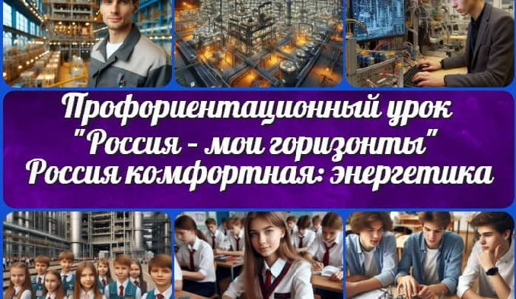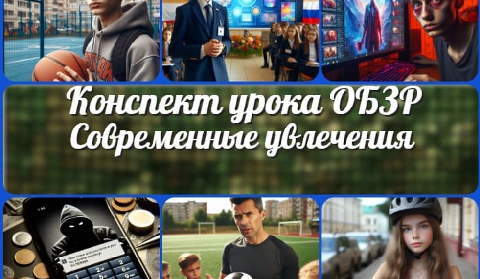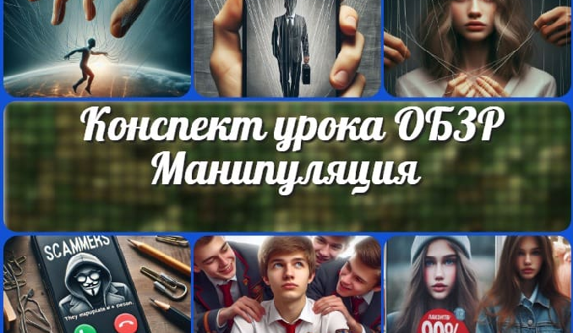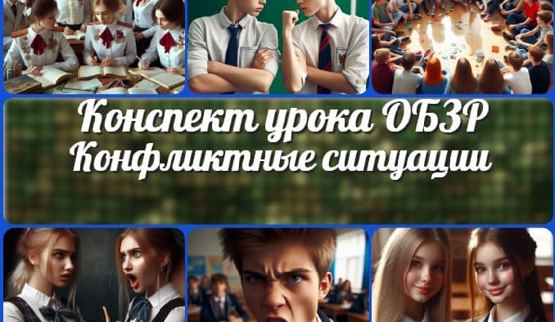

[**Рос ия комфортная: энергетика —…**](https://newuroki.net/konspekty-urokov-dlya-uchitelya/klassnyj-rukovoditel/rossiya-komfortnaya-energetika-proforientacionnyj-urok/)

[**Современные увлечения — конспект…**](https://newuroki.net/konspekty-urokov-dlya-uchitelya/osnovy-bezopasnosti-i-zashhity-rodiny/sovremennye-uvlecheniya-konspekt-uroka/)

[**Манипуляция — конспект урока**](https://newuroki.net/konspekty-urokov-dlya-uchitelya/osnovy-bezopasnosti-i-zashhity-rodiny/manipulyaciya-konspekt-uroka/)

[**Безопасные способы избегания и…**](https://newuroki.net/konspekty-urokov-dlya-uchitelya/osnovy-bezopasnosti-i-zashhity-rodiny/bezopasnye-sposoby-izbeganiya-i-razresheniya-konfliktnyh-situacij-konspekt-uroka/)

**ИНТЕРЕСНЫЕ КОНСПЕКТЫ УРОКОВ**

[Главная](https://newuroki.net/) [О сайте](https://newuroki.net/o-sajte/) [Политика конфиденциальности](https://newuroki.net/privacy-policy/) [Условия использования материалов сайта](https://newuroki.net/rules/) Добро пожаловать на сайт "Новые уроки" - newUROKI.net, специально созданный для вас, уважаемые учителя,

преподаватели, классные руководители, завучи и директора школ! Наш лозунг "Всё для учителя - всё бесплатно!" остается неизменным почти 20 лет! Добавляйте в закладки наш сайт и получите доступ к методической библиотеке конспектов уроков, классных часов, сценариев школьных праздников, разработок, планирования по ФГОС, технологических карт и презентаций. Вместе мы сделаем вашу работу еще более интересной и успешной! Дата открытия: 13.06.2023